**JEMBATAN ADHESIF SEBAGAI ALTERNATIF PERAWATAN PADA KASUS KEHILANGAN SATU GIGI DI ANTERIOR MAUPUN POSTERIOR**

**(Laporan Kasus)**

Christie Rizki*, Deddy Firman**, Aprillia Adenan**

* Peserta PPDGS Prostodonsia Fakultas Kedokteran Gigi Universitas Padjadjaran Bandung

** Bagian Prostodonsia Fakultas Kedokteran Gigi Universitas Padjadjaran Bandung

**ABSTRAK**

Jembatan adhesif adalah suatu gigi tiruan sebagian cekat yang mempunyai unsur pontik dan retainer dari logam non mulia yang dilekatkan pada gigi penyangga dengan perantaraan bahan adhesif dengan menggunakan teknik etsa asam. Jembatan adhesif dapat digunakan untuk mengganti satu sampai dua gigi baik di anterior maupun posterior dengan persyaratan tertentu. Makalah ini memuat suatu laporan kasus pembuatan jembatan adhesif pada kasus kehilangan satu gigi di regio anterior dan kehilangan satu gigi di regio posterior. Preparasi yang minimal dan tidak memerlukan anestesi cukup memberikan kepuasan bagi pasien. Perawatan harus dilakukan sesuai dengan keinginan pasien dengan pemahaman tentang teknik klinis yang tepat dan manipulasi bahan yang khusus.

**Kata Kunci:** jembatan adhesif, etsa asam, preparasi minimal

***ABSTRACT***

*An adhesive bridge is a fixed partial denture consist of pontic and cast metal framework retainer that cemented to abutment teeth with adhesive cement used acid etch technic. In particularly, adhesive bridge could use to replace one or two anterior or posterior toothless area. This case report focused on the making of adhesive bridge in anterior and posterior single missing tooth. By minimal preparation and unanesthesied teeth, patient satisfaction could be reached. Treatment should be done as patient needed with the adequate clinical technique and specific material manipulation.*

***Key words:*** *adhesive bridge, acid etch, minimal preparation*

**PENDAHULUAN**

Jembatan adalah suatu protesa sebagian yang dilekatkan secara tetap pada satu atau lebih dari satu gigi penyangga dan mengganti satu atau lebih dari satu gigi yang hilang.1 Jembatan adhesif adalah jembatan yang mempunyai unsur pontik dan retainer dari logam non mulia yang dilekatkan pada gigi penyangga dengan perantaraan bahan adhesif serta menggunakan teknik etsa asam.2

Preparasi gigi pada pembuatan jembatan konvensional sering menyebabkan banyak kehilangan struktur gigi yang sehat, sebagai alternatif maka dikembangkan satu tekhik pembuatan gigi tiruan sebagian cekat yang dilekatkan dengan ikatan kimia dengan melibatkan sedikit atau tanpa pembuangan permukaan jaringan gigi sandaran yang disebut jembatan adhesif. Dengan pengambilan jaringan permukaan gigi yang minimal atau tidak sama sekali memungkinkan penggunaan jembatan adhesif pada penderita usia muda di bawah 17 tahun yang kehilangan satu sampai dua gigi kodrat dalam satu lengkung rahang.2 Jembatan adhesif pada perkembangan selanjutnya sering disebut sebagai *Resin-bonded fixed partial prostheses.*3

Jembatan adhesif terdiri dari satu atau dua pontik yang didukung oleh retainer logam tipis yang diletakkan di sebelah lingual dan proksimal pada gigi sandaran. Pelekatan jembatan adhesif tergantung antara lain pada pelekatan adhesif antara enamel yang dietsa dan logam antara yang telah diberi retensi.3

Jembatan adhesif mempunyai beberapa keuntungan, yaitu pembuangan struktur gigi yang minimal terbatas pada email, tidak terjadi trauma pada pulpa, tidak selalu memerlukan anestesi, preparasi supragingival, teknik pencetakan lebih mudah, biasanya tidak memerlukan restorasi sementara, waktu kunjungan biasanya lebih sedikit, dan apabila jembatan adhesif terlepas dari gigi sandaran dapat dilekatkan kembali.2,3 Dengan demikian tidak lagi diperlukan preparasi gigi penyangga sampai melibatkan dentin sehingga preparasi relatif tidak menyulitkan pasien karena tidak menimbulkan banyak trauma.4

Selain keuntungan yang telah disebutkan di atas, terdapat juga beberapa kekurangan dari jembatan adhesif, yaitu tidak dapat dibuat untuk jembatan yang panjang, prosedur pelekatan yang lebih sulit jika dibandingkan jembatan konvensional, penggunaan asam untuk mengetsa mengharuskan pekerjaan yang hati-hati, koreksi ruangan sangat sulit, dan diperlukan susunan gigi penyangga yang baik.2,3

Indikasi yang tepat merupakan hal yang sangat penting untuk menentukan keberhasilan perawatan dengan menggunakan jembatan adhesif. Indikasi pembuatan jembatan adhesif yaitu jembatan pendek yang menggantikan satu sampai dua gigi anterior maupun posterior yang hilang, gigi penyangga harus kokoh dan tidak goyah, gigitan yang ringan atau terbuka merupakan kasus yang ideal, tidak terdapat kebiasaan buruk seperti *bruxism,* gigi penyangga menyediakan struktur gigi yang cukup, tidak terdapat defek pada email, pasien mempunyai keinginan dan respon yang baik, dan kesehatan serta kebersihan mulut dan gigi yang baik. Disamping itu jembatan adhesif dapat dibuat pada pasien muda dimana jembatan konvensional merupakan kontraindikasi.2,3,5

Jembatan adhesif merupakan kontraindikasi pada keadaan daerah tidak bergigi yang panjang, kebiasaan parafungsional, gigi penyangga terdapat kerusakan yang luas, gigi penyangga tipis, gigi penyangga tidak kokoh, *overlap* vertikal yang dalam, pasien yang menderita alergi nikel, tidak tersedia pelayanan laboratorium yang memadai.2,3,5

**LAPORAN KASUS**

**Pasien 1**

Seorang wanita berumur 35 tahun datang ke Klinik Spesialis Prostodonsia RSGM/ Fakultas Kedokteran Gigi Universitas Padjadjaran, dengan keluhan ingin dibuatkan gigi tiruan pada rahang atas karena mengganggu penampilan. Setelah dilakukan pemeriksaan di dalam mulut, pasien kehilangan gigi 23 (gambar 1). Lalu dilakukan rontgen foto pada gigi yang akan dipakai sebagai penyangga, hasil rontgen foto gigi 22 dan 24 memenuhi syarat sebagai gigi penyangga.

**Pasien 2**

Seorang pria berumur 35 tahun datang ke Klinik Spesialis Prostodonsia RSGM/ Fakultas Kedokteran Gigi Universitas Padjadjaran, dengan keluhan ingin dibuatkan gigi tiruan pada rahang atas karena mengganggu penampilan dan pengunyahan. Setelah dilakukan pemeriksaan di dalam mulut, pasien kehilangan gigi 24 (gambar 2). Lalu dilakukan rontgen foto, hasil rontgen foto gigi 23 dan 25 memenuhi syarat sebagai gigi penyangga.

Ada beberapa solusi yang dipertimbangkan pada pasien 1 dan pasien 2, yaitu:

1) Pembuatan gigi tiruan sebagian lepasan satu sisi pada rahang atas.

2) Pembuatan gigi tiruan jembatan konvensional pada rahang atas.

3) Pembuatan gigi tiruan jembatan adhesif (*resin-bonded fixed partial denture*) anterior pada pasien 1 dan pembuatan gigi tiruan jembatan adhesif (*resin-bonded fixed partial denture*) posterior pada pasien 2.

4) Implan juga ditawarkan ke pasien sebagai suatu alternatif.

Setelah didiskusikan dan mempertimbangkan faktor biaya baik pasien 1 maupun pasien 2 memilih pembuatan gigi tiruan jembatan adhesif pada rahang atas.

Prosedur kerja pembuatan jembatan adhesif:

1) Melakukan pencetakan rahang atas dan rahang bawah dengan bahan cetak alginate untuk pembuatan model studi.

2) Membuat disain preparasi gigi penyangga pada gigi 22 dan 24 pada pasien 1 (gambar 3) dan pada pasien 2 membuat disain preparasi gigi penyangga pada gigi 23 dan 25 (gambar 4).

Disain jembatan adhesif anterior: bagian retentif retainer (sayap) dibuat meluas ke bagian mesial dan distal pada gigi 22 dan 24. Pembuatan singulum rest pada gigi 22 dan oklusal rest pada permukaan oklusal gigi 24. Daerah penghubung, daerah retensi, peliputan proksimal, ketebalan kerangka logam, preparasi gigi sandaran di bagian palatinal gigi 22 dan 24, membebaskan oklusi di bagian palatinal untuk menghilangkan kontak, menyiapkan jurusan pemasukan jembatan arah insiso/oklusogingival, dilakukan pengurangan permukaan proksimal pada daerah tidak bergigi, pengurangan kecembungan gigi membentuk akhiran *chamfer* supragingival. Bagian pontik pada gigi 23 dibuat dengan disain akhiran modifikasi *ridge-lap.*

Disain jembatan adhesif posterior: pada gigi 23 dilakukan pengurangan daerah proksimal pada daerah tidak bergigi untuk jurusan masuk, pembuatan singulum rest, pembentukan akhiran berbentuk *chamfer* supragingival, sedangkan pada gigi 25 dilakukan pengurangan kontur proksimal di daerah tidak bergigi untuk jurusan masuk serta perluasan kearah bukal, pengurangan bagian palatinal, pembentukan oklusal rest, pembentukan akhiran berbentuk *chamfer* supragingival. Bagian pontik pada gigi 24 dibuat dengan disain akhiran modifikasi *ridge-lap.*

Setelah preparasi selesai sesuai disain, kemudian dilakukan pencetakan dengan bahan cetak elastomer untuk pembuatan model kerja.

**Prosedur laboratorium**

Diinstruksikan kerangka logam/sayap retainer di bagian dalam permukaan berbentuk anyaman (*mest cast*) pada gigi penyangga 22, 24 untuk jembatan adhesif anterior rahang atas dan pada gigi penyangga 23, 25 untuk jembatan adhesif posterior rahang atas. Setelah selesai dilakukan uji coba kerangka logam jembatan adhesif (gambar 5). Kemudian uji coba jembatan adhesif porselen pada model (gambar 6), setelah pas diperiksa oklusinya lalu di-*glazing,* setelah itu dilakukan pemasangan jembatan adhesif (gambar 7).

**Prosedur penyemenan**

Permukaan gigi penyangga 22, 24 pada jembatan adhesif anterior dan permukaan gigi penyangga 23, 25 pada jembatan adhesif posterior yang akan dietsa dibersihkan dengan pumis dan pasta profilaksis lalu dipoles, kemudian dikeringkan lalu diisolasi. Aplikasi asam fosfat pada permukaan email selama 30 detik, kemudian gigi disemprot dengan air sampai bersih dari bahan etsa selama 10-30 detik, lalu keringkan dengan udara. Aplikasi bahan bonding primer pada permukaan dalam sayap retainer, dan pada gigi penyangga aplikasi *bonding agent* lalu disinari. Aduk semen adhesif, aplikasikan pada permukaan dalam sayap retainer dan permukaan gigi penyangga. Setelah itu jembatan adhesif dipasangkan pada gigi penyangga sesuai arah pemasangan dan difiksasi pada tempatnya dengan menggunakan jari tangan. Kelebihan semen dibuang lalu dilakukan penyinaran dari tepi restorasi dan pada gigi penyangga, periksa kembali oklusi dan stabilisasinya.

Instruksikan pada pasien agar supaya jembatan bertahan lama tentang cara pemeliharaan kesehatan dan kebersihan gigi dan jaringan sekitarnya, kemungkinan terlepasnya pelekatan jembatan akibat pengunyahan makanan yang terlalu keras dan kebiasaan buruk seperti menggigit benda keras diantara gigi harus dihindari, agar lapisan estetik tidak cepat berubah warna sebaiknya pasien menghindari atau mengurangi konsumsi rokok, kopi dan alkohol, apabila dirasakan ada kelainan pada jembatan dan jaringan pendukung gigi sebaiknya pasien segera memeriksakannya kembali. Pasien sebaiknya diminta untuk kontrol kembali 1 minggu setelah pemasangan, 1 bulan, 3 bulan dan setiap 6 bulan sekali.2

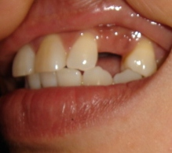 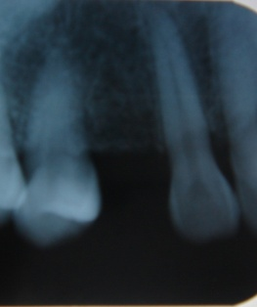

**Gambar 1. Foto klinis dan foto rontgen pasien 1 sebelum perawatan**

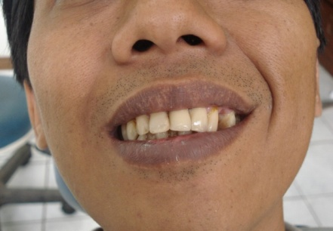  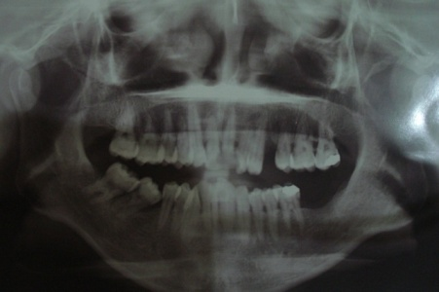

**Gambar 2. Foto klinis dan foto rontgen pasien 2 sebelum perawatan**

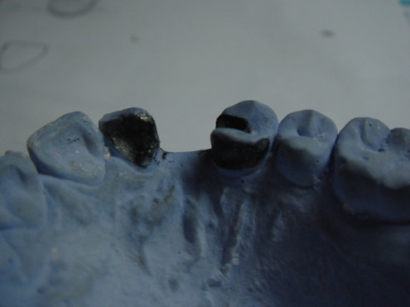 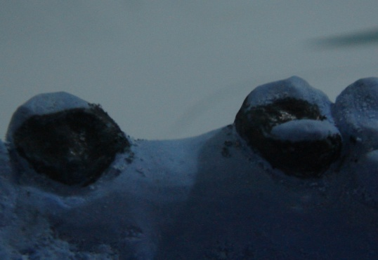

**Gambar 3. Disain kerangka logam Gambar 4. Disain kerangka logam**

**jembatan adhesif anterior jembatan adhesif posterior**

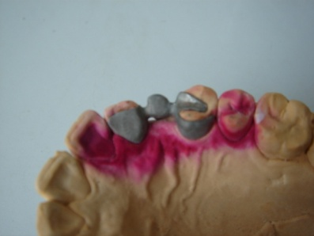 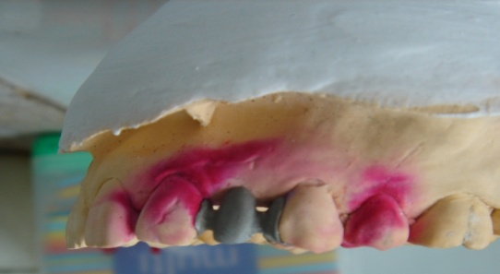

**Gambar 5. Uji coba kerangka logam pada model kerja**

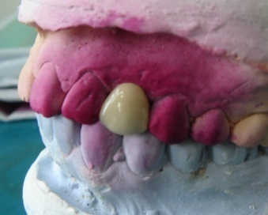 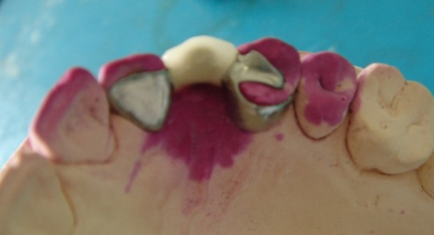

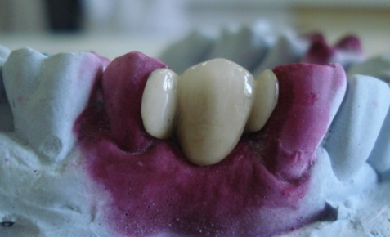 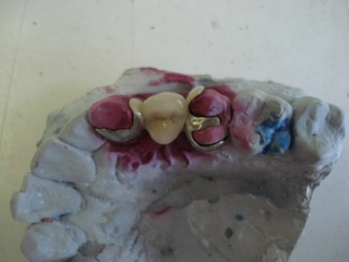

**Gambar 6.**

**Atas: Uji coba jembatan adhesif porselen anterior RA pada model**

**Bawah: Uji coba jembatan adhesif porselen posterior RA pada model**

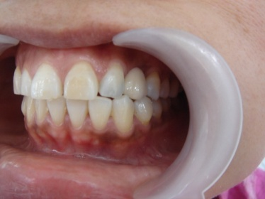 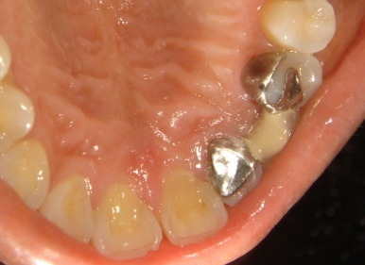

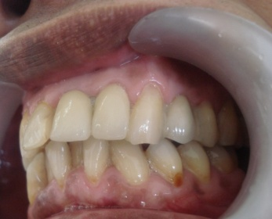 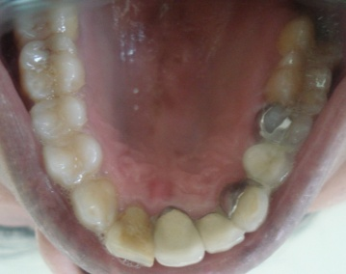

**Gambar 7.**

**Atas: Jembatan adhesif anterior RA yang sudah di-*cementing* tampak labial**

**dan palatinal**

**Bawah: Jembatan adhesif posterior RA yang sudah di-*cementing* tampak bukal**

**dan palatinal**

**PEMBAHASAN**

Sejalan dengan kemajuan perkembangan ilmu Prostodonsia, ditemukan teknik pembuatan gigi tiruan sebagian cekat yang melibatkan sedikit atau tanpa pembuangan jaringan gigi penyangga dan biasanya tidak memerlukan anestesi.3,6 Teknik prostodontik cekat konvensional secara umum kontraindikasi untuk pasien muda karena masih luasnya kamar pulpa. Panjang mahkota klinis yang signifikan perlu untuk retensi maksimal dan bentuk resistensi. Prinsip yang selalu digarisbawahi untuk restorasi gigi tiruan cekat *resin-retained* adalah penting untuk menutupi permukaan email sebanyak mungkin selama oklusi, estetik, dan kesehatan jaringan periodontal tidak terganggu.3

Preparasi enamel terdiri dari pembebasan daerah oklusal, penempatan oklusal/singulum rest, menurunkan tinggi kontur lingual dan proksimal, dan menciptakan perluasan ke proksimal. Kerangka logam harus ditempatkan dalam arah oklusogingival dan tidak boleh ada pergeseran fasial-lingual.3

Tiga prinsip dasar untuk mencapai hasil yang baik dengan gigi tiruan cekat *resin-retained* adalah pemilihan pasien yang tepat, modifikasi email dan disain kerangka logam yang baik.3

Pada kasus ini pasien 1 kehilangan gigi 23 dan pasien tidak menghendaki pembuatan gigi tiruan lepasan dan juga tidak menghendaki penggerindaan gigi yang banyak, oleh karena itu dibuatkan jembatan adhesif anterior untuk menggantikan kehilangan gigi 23 dimana gigi penyangga pada gigi 22 dan 24 dibuat disain kerangka logam anterior yang memerlukan faktor estetik sehingga logam tidak terlihat. Disain terdiri dari singulum rest pada gigi 22 dan oklusal rest pada bagian mesial gigi 24 untuk mencegah berpindahnya jembatan adhesif kearah gusi pada waktu fungsi, peliputan proksimal, akhiran preparasi berbentuk *chamfer* supragingival dan bagian insisal kerangka logam minimal 2 mm di bawah garis insisal untuk mencegah bayangan abu-abu pada gigi sandaran.7,8

Pada kasus pasien 2 dimana pasien kehilangan gigi 24 dan pasien tidak menghendaki pembuatan gigi tiruan lepasan dan juga tidak menghendaki penggerindaan gigi yang banyak, oleh karena itu dibuatkan jembatan adhesif posterior untuk menggantikan kehilangan gigi 24 dimana gigi penyangga pada gigi 23 dan 25 dengan disain singulum rest pada gigi 23 untuk mencegah berpindahnya jembatan adhesif kearah gusi pada waktu fungsi, dan oklusal rest ditempatkan pada bagian mesial gigi 25, peliputan proksimal melalui titik kontak diperluas kearah bukal untuk mencegah perpindahan ke lateral dan logam yang terlihat ditutupi bahan estetik, akhiran preparasi berbentuk *chamfer* supragingival.3

Kontrol pasien dan evaluasi jembatan adhesif perlu dilakukan setelah jembatan adhesif dilekatkan. Pada saat kunjungan pasien, pemeriksaan dan evaluasi yang dilakukan meliputi pemeriksaan keluhan pasien, integritas pelekatan, pemeriksaan adaptasi pinggiran jembatan, permukaan jembatan adhesif, estetik, oklusi dan artikulasi, evaluasi terhadap kesehatan dan respon jaringan sekitarnya.2

**KESIMPULAN**

Pada pembuatan jembatan adhesif diperlukan seleksi kasus yang tepat, keakuratan dan retensi yang baik dari kerangka logam, dan pengetsaan yang optimal. Keuntungan yang utama dari jembatan adhesif adalah konservasi struktur gigi yang ada. Teknik yang digunakan dapat sangat menguntungkan tetapi harus dilakukan dengan hati-hati.

Motivasi dan kemampuan pasien bekerjasama untuk memelihara dan menjaga kebersihan mulutnya secara intensif ikut menunjang keberhasilan perawatan yang maksimal.

**DAFTAR PUSTAKA**

1. Martanto P. Teori dan Praktek Ilmu Mahkota dan Jembatan. Fixed Partial Prosthodontics. Jilid I. Bandung: Penerbit Alumni; 1981. p. 5.

2. Sophia DM, Firman D, dan Adenan A. Jembatan adhesif dengan retensi teknik anyaman pada bagian pelekatan kerangka logam. Dalam buku Dari Bandung untuk khazanah ilmu kedokteran gigi. Kumpulan makalah temu ilmiah kedokteran gigi (TIKEGI) 2000. Bandung: Lembaga Studi Kesehatan Indonesia; 2000. p. 31-9.

3. Rosenstiel SF, Land MF, and Fujimoto J. Contemporary Fixed Prosthodontics. 4th ed. Missouri: Mosby Elsevier; 2006. p. 805-24.

4. Prajitno HR. Ilmu Geligi Tiruan Jembatan. Pengantar Dasar dan Rancangan Pembuatan. Cetakan II. Jakarta: Penerbit Buku Kedokteran EGC; 1994. p. 147-53.

5. Ibbetson R. Clinical Considerations for adhesive bridgework. Dental Update 2004; 31: 254-265.

6. Simon JF, Gartrell RG, and Grogono A. Improved retention of acid etched fixed partial dentures: A longitudinal study. The Journal of Prosthetic Dentistry 1992; 68: 611-15.

7. Dale BG, Aschheim KW. Esthetic Dentistry A Clinical Approach to Techniques and Materials. Philadelphia: Lea & Febiger; 1993. p. 151-62.

8. O’Sullivan M. Fixed Prosthodontics in Dental Practice. London: Quintessence Publishing Co. Ltd; 2005. p. 129-37.